ESERCITAZIONE 4

Ottimizzazione dei parametri di un modello afflussi-deflussi di un bacino mediante l’utilizzo del software HEC-HMS

Disponendo di due serie storiche di dati idrologici calibrare e verificare il modello idrologico del bacino sottostante.

Geometria del bacino:

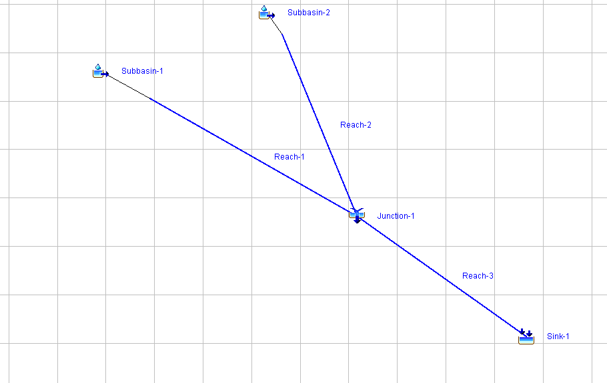

Superficie:
sottobacino 1: 97 km²
sottobacino 2: 32 km²

Dati idrologici
2 serie storiche di dati idrologici:
Serie 1 (Calibrazione): circa 1 mese e mezzo (gennaio e metà febbraio) di dati a passo orario per un totale di 1104 ore.
Serie 2 (Validazione): circa 1 mese (marzo) di dati a passo orario per un totale di 744 ore.

Per ogni serie sono forniti i dati di precipitazione (mm), portata (m³/s) e evapotraspirazione
(mm)

Modello afflussi deflussi
Definizione della pioggia netta: Metodo deficit and constant.
Trasformazione afflussi deflussi: Idrogramma unitario di Snyder o Clark.
Definizione del deflusso di base: Recession.
Propagazione nelle aste idrauliche: Muskingum.

Processo di ottimizzazione:

Lo scopo dell’ottimizzazione è calibrare i valori dei parametri del metodo deficit and constant (Initial deficit, Maximum deficit, Constant rate), dell’idrogramma unitario di Snyder (Standard lag, Peaking coefficient) o di Clark (Time of Concentration, Storage coefficient), del metodo Muskingum (k, x) e del metodo recession (Recession constant, Treshold ratio) per il deflusso di base.

Funzione obiettivo
Le funzioni obiettivo da utilizzare per l’ottimizzazione sono:
- Percent Error in Peak Flow
- Sum of Absolute Residual

Search method:
Provare sia il metodo Univariate Gradient sia il metodo Nelder and Mead.

Verifica del modello:
I parametri ottimizzati vanno sostituiti a quelli di primo tentativo impostati nel modello per calcolare la risposta del bacino all’evento meteorico di marzo (validazione).

Operativamente:
- Costruire un modello di bacino secondo le indicazioni date sfruttando le conoscenze acquisite
- Inserire la Q_{oss} di calibrazione (gennaio e febbraio) nella sezione di chiusura del bacino (Sink) ed ottimizzare i parametri
- (Consiglio) Creare un modello di bacino per ogni funzione obiettivo
- Verificare il modello con la Q_{oss} di validazione (marzo) nella sezione di chiusura del bacino (Sink)

